A Homilia com Padre Beozzo – 2º Advento: “Eis que envio meu mensageiro à tua frente, para preparar o teu caminho”
Por O Fato Redação

em Padre José Oscar Beozzo

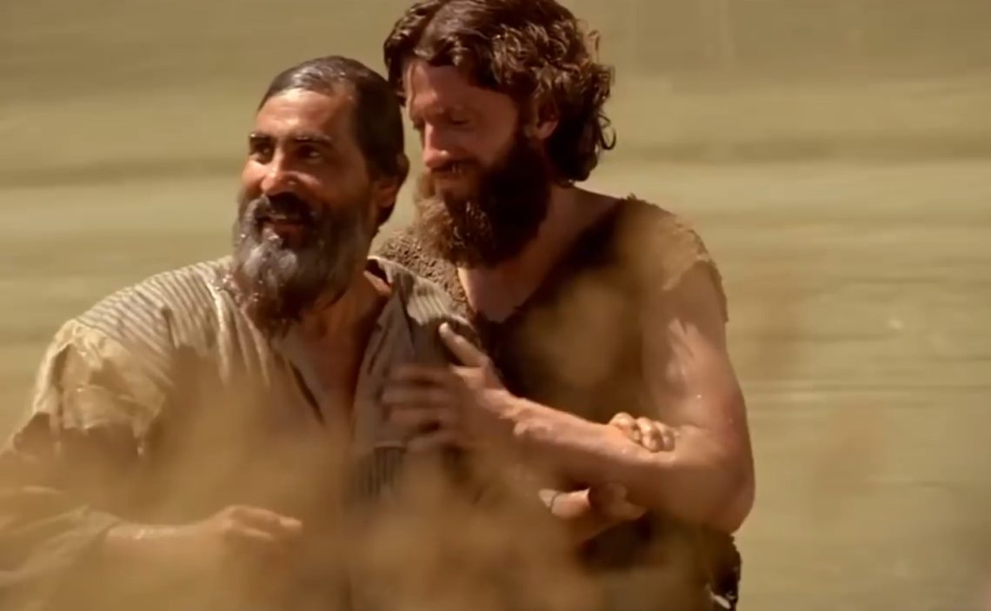

No caminho de nossa vida, soa um brado de alerta. É João Batista que retoma do profeta Isaias a voz que grita no deserto: “Preparai o caminho do Senhor, endireitai suas veredas” (1, 3). A primeira leitura deste segundo domingo do Advento, é tirada do livro da consolação do profeta Isaias, que se abre com estas palavras: “Consolai o meu povo, consolai-o”, diz o Senhor.
Em meio à desolação do cativeiro e dos descaminhos na vida do povo, o profeta, convoca a todos para abrir um caminho: se for torto, que seja endireitado, se for por montes e vales, que seja aplainado (Is 40, 1-5). A boa notícia é que o próprio Deus irá conduzir o seu povo:
“Como um pastor, ele apascentará o rebanho, reúne com a força do seu braço os cordeiros e carrega-os ao colo, ele mesmo, tange as ovelhas mães” (Is 40, 9-11). De tão cansadas, hoje muitas pessoas pedem colo; de tanta falta de rumo e direção, querem que se aponte um caminho. Quando parece que não há mais saída perante o desvario de tentar resolver diferenças e conflitos, por meio de guerras e destruição, que não poupam mulheres e crianças, que produzem fome e milhões de pessoas deslocadas e refugiadas, vagando sem rumo, Pedro, na sua carta às pequenas comunidades dispersas pela Ásia menor, hoje território da Turquia, ousa propor:
“O que nós esperamos, de acordo com sua promessa, são novos céus e uma nova terra, onde habitará a justiça” (2Pd 3, 13). Na abertura do evangelho de Marcos, João Batista prega um batismo de conversão, para o perdão dos pecados. Somos parte, como pessoas, como comunidade e como povo, do mal que se alastra pelo mundo e o que buscamos nessa nossa preparação para o Natal, é mudar de vida, nos deixar lavar no batismo de água do Batista e nos abrir para acolher a visita daquele que nos batizará no Espírito Santo (Mc1, 8).
Que o Deus que se fez humano no meio de nós, nascendo de Maria, mude nossos corações e nossas vidas, para sermos instrumentos de justiça, de paz, de verdadeira humanização.
Confira o vídeo: https://www.youtube.com/watch?v=TrvKU7r_hvw

